Práctica 5 – Rails

1) ActionPack : gema para manipular y responder a requerimientos web. Provee mecanismos de ruteo, definiendo controllers que implementan acciones y generan respuestas para renderizar vistas que son templates en distintos formatos. Sería parte de la V y la M de la arquitectura MVC.
ActionMailer : es un framework para ofrecer un servicio de envío de mails. Estas capas son usadas en forma general para escribir cualquier notificación para otra persona u otro sistema.En esencia es un envoltorio alrededor del ActionController y la gema de Mail. Provee una manera de hacer/enviar mails usando templates. También puede ser usado para procesar mails entrantes.
ActionView: es un framework que permite encapsular y manipular template para renderizar y provee helpers para cuando es necesario por ejemplo construir forms. Los formatos de template que ActionView maneja son ERB (embedded Ruby, sería como el twig de php, define una DSL que permite poner lógica en el modelo sin escribir código Ruby. ). Es el V del MVC.
ActiveJob: es utilizado para correr tareas/procesos en backend de diferentes formas, es decir, definir tareas para poder ejecutarlas más tarde. Es muy usado en las aplicaciones webs modernas para enviar mails fuera de un ciclo requerimiento-respuesta, de esta manera el usuario no tiene que esperar por este.
ActiveModel: provee un conjunto de interfaces para utilizar en las clases del modelo, por ejemplo las validaciones. También es posible con esta librería construir un ORM fuera del contexto de Rails.
ActiveRecord: framework para la conexión a bases de datos. Es la M del MVC.
ActiveSupport: es una colección de clases con distintas utilidades. Estas extensiones pueden ser cargadas en un proyecto Ruby fuera del contexto de Rails. Monkeypatchea distintas clases del core de Ruby agregándole funcionalidad.

4) Ambientes en Ruby:
- Development: en este ambiente el código de la aplicación es recargado ante cada requerimiento que llega al servidor. Si bien esto hace más lento los tiempos de respuesta, es perfecto para el desarrollo ya que no es necesario reiniciar el servidor cuando se hace un cambio en el código (config/environments/development.rb). Ambiente por defecto.
- Production: sirve para ver como funciona la aplicación en el servidor. Se activa la cache (config/environments/production.rb)
- Test: establece una forma especial de conexión a la DB. Solo usar el modo durante los tests (config/environments/test.rb)

5) Configuración
1 – Cada configuración se denota de la manera: config.setting_name = value . Hay que indicar que estás configuraciones son del framework y no de la aplicación, las configuraciones específicas de la aplicación se deben indicar en los initializers.
2 – Los archivos principales son los distintos archivos de configuración de los environments y el config/application.rb . Los archivos de configuración del environmment que se este usando tiene precedencia sobre el application.

6) Initializers
1 – Los initializers son cualquier archivo ruby almacenado en config/initializers y van a ser cargados antes del framework y cualquier gema de la aplicación. Se pueden usar para mantener valores de configuración de la aplicación que deben ser seteados antes de la carga del framework y las gemas.
2 – Se ejecutan al comienzo de la vida de la aplicación, antes de cargar las configuraciones de application.rb y /environmments/*.
3 – Los cambios no se reflejarían automáticamente debido a que se está modificando un archivo de configuración y no el código de la aplicación, por lo tanto para que se reconozca el cambio hay que reiniciar el servidor.
4 – se muestra cuando se levanta el servidor.

7) Generators
1) Son scripts diseñados para hacer más fácil la vida del desarrollador creando todo lo necesario para comenzar a trabajar en una determinada tarea. Como beneficio brindan herramientas para hacer el desarrollo mucho más ágil ofreciendo formas de generar distintas partes de una aplicación Rails, como por ejemplo, modelos,vistas,controladores, etc.
2) rails generate - -help

8) Routing
1) Las rutas de una app Rails se definen en config/routes.rb.
2)
3) El generator agregó la ruta /polite_controller/salute.
4) Todas las rutas de la app Rails se pueden listar con el comando rake routes (IMPORTANTE: rake -T me lista todas las posibles tareas que ofrece rake ó sino bin/rails - - help).

Recursos
Un recurso es el término usado para una colección de objetos similares como pueden ser artículos, personas o animales. Se pueden crear, leer, modificar y borrar instancias de un recurso (operaciones del CRUD). Los recursos de ruteo permiten rápidamente declarar toda una familia de rutas comunes para un controller particular. Cada método es un requerimiento HTTP que ejecuta una operación en el recurso. Un recurso mapea un número de requerimientos HTTP y URLs relacionados a acciones de un único controller. Por convención , cada acción se mapea a una operación CRUD específica en la DB . Los recursos se crean en el config/routes.rb con resources :resource_name , esto crea siete diferentes rutas , todas mapeadas al mismo controlador. Ejemplo:

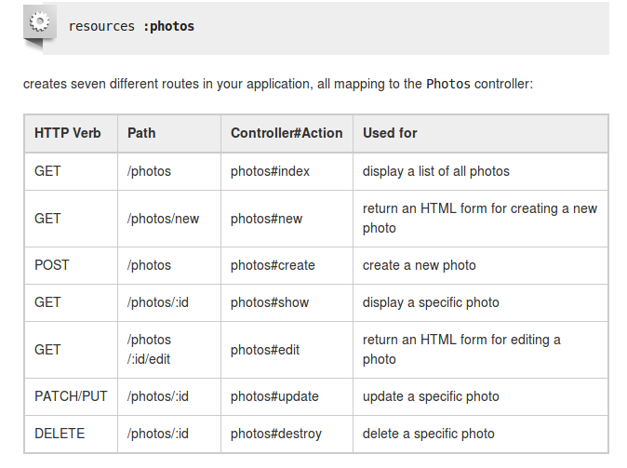

ERB(Embedded Ruby)
Sistema de plantillas que me permite embeber código Ruby dentro del HTML usando los tags <% %> y <%= %> . <% %> es usado para ejecutar código ruby que no retorna nada, como por ejemplo condiciones, bucles, bloques. <%= %> es usado cuando se espera una salida, como por ejemplo enviar un mensaje a un objeto

ActiveSupport
Referencia de extensiones: http://edgeguides.rubyonrails.org/active_support_core_extensions.html

2) 1 – String:
#html_safe: Agrega la funcionalidad se string seguros para prevenir problemas de seguridad. #html_safe? . Por default cualquier string no es seguro, si se le envía el método #html_safe lo hace seguro escpándolo. No deben ser usados en las vistas, los strings inseguros son automáticamente escapados.
#remove: borra todas las ocurrencias que coincidan con una regexp
#squish: quita los espacios en blanco
#truncate: devuelve una copia del receptor truncada después de una determinada longitud
#truncate_words
#starts_with? / #ends_with?
#strip_heredoc: elimina las indentaciones
#indent: agrega un número de indentaciones que se la pasa por parámetro
#at
#from: retorna el substring del string a partir de la posición que le llega por parámetro
#to: retorna el substring hasta la posición que le llega por parámetro
#pluralize: pluraliza cualquier string
#singularize: el inverso a #pluralize
#camelize(path_term , uppercase_first_letter = true): retorna el receptor en formato de camel case. la palabras deben estar separadas por underscore. También es usado para generar los namespaces, es decir, transforma paths en nombres de clases o módulos. Acepta un parámetro opcional que puede ser :upper (default) o :lower
#underscore(module_term): lo inverso a #camelize. convierte camel case a paths
#titleize: pone en mayúscula a cada primera letra de un string
#dasherize: reemplaza underscore por dashes ( - )
#demodulize: dado el nombre de un módulo, retorna el nombre de la constantes, es decir, lo que está más a la derecha
#descontantize: inverso a #demodulize
#tableize: retorna el nombre de una tabla que le correspondería a un modelo
#classify: inverso a #tableize
#foreign_key: te retorna el nombre de la columna de una clave primaria para un nombre de clase (modelo) dado
#to_time, to_date, to_datetime
2 – Array
#to: retorna los elementos que existen hasta la posición pasada como parámetro
#from: retorna los elementos que existen desde la posición pasada como parámetro
#second, third, fourth
#prepend: agrega el elemento en la primera posición del array
#append: agrega el elemento al final del array
#to_sentence imprime un string que enumera los elementos del array separados por coma y con un “and” antes del úlrimo elemento
#to_formated_s
#to_xml
#in_groups_of(number , fill_with = nil) agrupa los elementos del array en grupos que tienen number elementos. el segundo parámetro puede ser un número que indique que se ponga ese valor si no se puede completar el grupo, o puede ser false, en este caso, no usa ningún valor para autocompletar.
#split: divide el array por el separador que se le pasa como parámetro. Se le puede pasar un bloque que al evaluarlo con los elementos determine si es o no un separador
4 – Date
yesterday
tomorrow
beginning_of_week (at_beginning_of_week)
end_of_week (at_end_of_week)
monday
sunday
weeks_ago
prev_week (last_week)
next_week
months_ago
months_since
beginning_of_month (at_beginning_of_month)
end_of_month (at_end_of_month)
last_month
beginning_of_quarter (at_beginning_of_quarter)
end_of_quarter (at_end_of_quarter)
beginning_of_year (at_beginning_of_year)
end_of_year (at_end_of_year)
years_ago
years_since
last_year
on_weekday?
on_weekend?
5 – Numeric
Cualquier número responde a los siguientes métodos que expresan la unidad de almacenamiento en bytes:
bytes
kilobytes
megabytes
gigabytes
terabytes
petabytes
exabytes

Time → para hacer cálculos con el tiempo y declaraciones como #minutes , #hours, #weeks . Se puede ir hacia adelante o hacia atrás con #from_now o #ago. Ej: 2.days.ago
Formatting → habilita el formato de números en una variedad de maneras (:phone, :porcentage, :human_size, :human, :rounded, :currency) , convirtiéndolos a string previamente.

3) 1 - #blank? => definido en Object. responde true para los siguientes valores: nil o false, strings compuestos solo por espacios en blanco, hashes o arrays vacíos, cualquier objeto que responda a #empty? y sea empty.
2 - #present? => inverso a #blank?
3 - #presence => retorna el receptor si al enviarle #present? da true , sino retorna nil
4 - #try(:aSymbol) => definido en Object. trata de enviarle al receptor el mensaje correspondiente con aSymbol, si falla retorna nil . Muy usado cuando se quiere hacer algo si un valor no es nil. Ejemplo :

# without try
unless @number.nil?
@number.next
end
# with try
@number.try(:next)
5- #in? => Definido en Object. Testea si un objeto es incluido por otro objeto. Si el argumento no responde a #include? levanta una excepción.

